День Земли

Конспект занятия в средней группе
Задачи:

- Познакомить детей с праздником – День Земли;
- Расширять представление детей об охране природы;
- Закрепить знание правил поведения в природе;
- Формировать умение слушать рассказ воспитателя, отгадывать загадки, отвечать на вопросы;
- Закрепить умение создавать части коллективной композиции;
- Развитие творческих способностей;
- Развивать внимание и мышление;
- Воспитывать любовь к родной земле.
- Оборудование: Игрушка Лесовичок, экологические знаки, «мусор», глобус, фон для аппликации, клей, заготовки, кисточки, салфетки.

Ход занятия
Ребята, подойдите пожалуйста ко мне, станьте в кружок, давайте поздороваемся друг с другом, подарим свои друзьям улыбку и поднимем настроение.
Встанем мы в кружочек дружно,
Поздороваться нам нужно
Говорю тебе «Привет!»
Улыбнись скорей в ответ.
Здравствуй правая рука,
Здравствуй левая рука,
Здравствуй друг, здравствуй друг,
Здравствуй весь наш дружный круг
Сегодня у нас с вами необычный день, весь мир отмечает замечательный праздник - День Земли. Празднуют все люди, которые любят свою планету.
Посмотрите пожалуйста сюда. Что здесь изображено? Правильно наша планета Земля. Ребята, а что на ней есть? (Ответы детей). Есть очень много стихотворений о нашей планете, девайте сейчас послушаем Кирилла.
Наш дом родной, наш общий дом –
Земля, где мы с тобой живем!
Ты только посмотри вокруг:
Тут речка, там – зелёный луг,
А где-то снег лежит горой,
А где-то жарко и зимой…
Одно у них названье есть:
Леса, и горы, и моря –
Всё называется ЗЕМЛЯ!
Ой посмотрите нам пришло письмо от кого же оно сейчас прочту.
«Здравствуйте ребята. Меня зовут Лесовичок. Я живу в лесу, охраняю деревья, цветы, травы, птиц и животных. В мой лес приходили злые люди и оставили после себя много мусора. Я знаю, что вы любите природу и бережно к ней относитесь, по этому хочу обратится к вам за помощью.»
Добрый лес, старый лес!
Полон сказочных чудес!
По тропинке мы пойдем,
Тихо мы в него войдем.
- Ребята, но прежде, чем мы войдем в лес, мы должны вспомнить правила поведения в лесу.
Вот эти знаки подсказывают, чего нельзя делать в лесу.
Почему в лесу нельзя шуметь? Рвать незнакомые ягоды и грибы? Рубить деревья для костра? Оставлять не затушенным костер?
(дети встречают Лесовичка)

Воспитатель: здравствуй Лесовичок
Лесовичок. Посмотрите на мою полянку. Она вся в мусоре. Могу я принимать здесь гостей? А почему? (везде мусор) .
Помогите мне навести порядок на полянке.
Игра «Собери мусор».
Собирают мусор в коробку. Мусор не выбрасываем, а что мы с ним делаем?
Молодцы весь мусор собрали.
Воспитатель: - А давайте еще поиграем в другую игру. Я буду говорить, а вы мне отвечать только «да» если это хорошо, только «нет» если это плохо.
Игра «Если я приду в лесок»
Если я приду в лесок
И сорву ромашку (нет) .
Если съем конфетку
И выброшу бумажку (нет)
Если хлебушка кусок
На пеньке оставлю (да) .
Если ветку подвяжу,
Колышек подставлю (да) .
Если сильно насорю
И убрать забуду (нет) .
Я люблю свою природу
Я ей помогаю (да) .
Лесовичок: - Молодцы, все правильно ответили.
А за вашу помощь хочу подарить вам в подарок вот эти знаки «Правила поведения в природе», чтобы вы никогда не забывали как правильно вести себя в лесу.
Воспиатель: Спасибо Лесовичок. А чтобы напомнить и родителям об этих правилах я предлагаю вернуться в детский сад и сделать для них большую открытку.
Дети делают коллективную аппликацию
- Ребята, а на какой праздник мы с вами сделали открытку?
А что такое Земля? (Земля- это наш общий дом, в котором живут и растения, и животные и грибы, и самые маленькие живые существа – бактерии, и человек. Человека называю хозяином Земли. И этот хозяин должен быть добрым и заботливым, ведь она нужна всем, кто на ней живёт)
Мои мальчики
А это мои красавицы

Всемирный День Земли
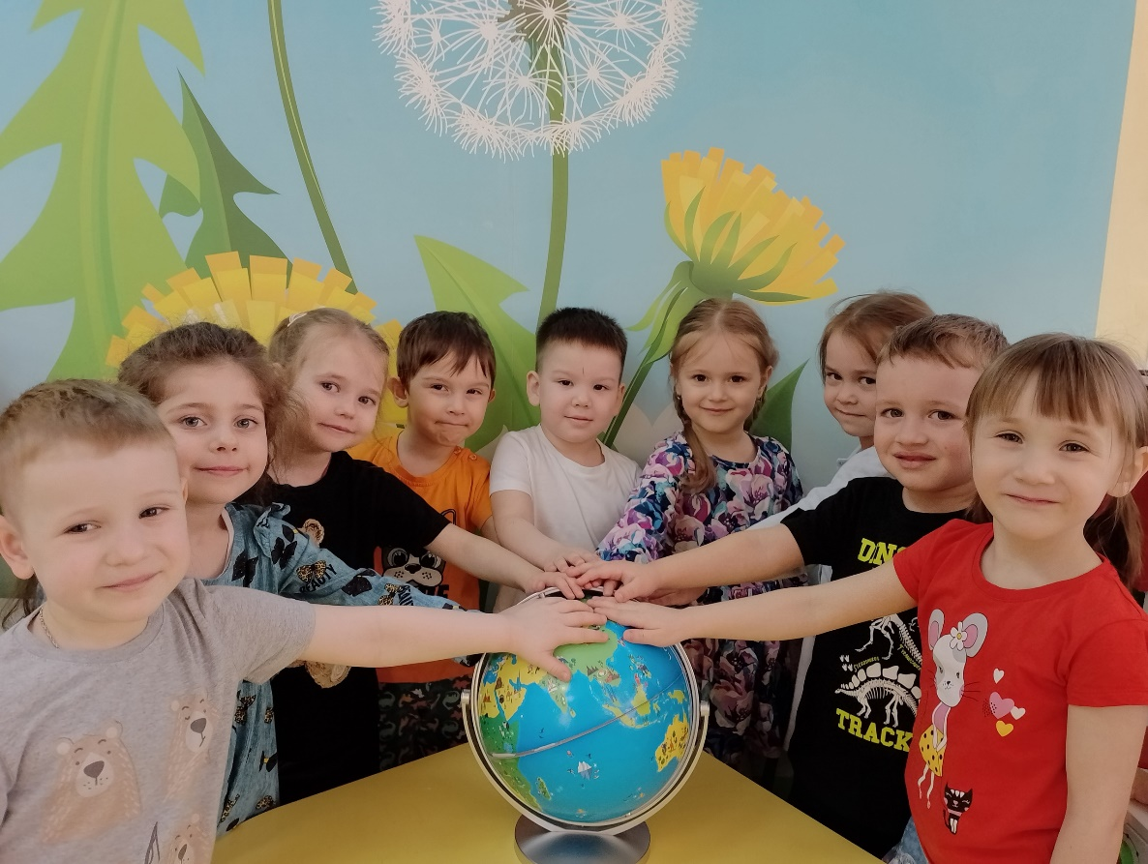
К празднику Всемирный День Земли воспитанники и педагоги группы «Одуванчики» начали готовиться заранее. Для детей был разработан целый комплекс экологических мероприятий, направленных на формирование бережного отношения к окружающей среде, рационального использования природных ресурсов, воспитания экологического сознания.
Познавательные игры, загадки, пословицы и тематическая презентация «Земля — наш общий дом» дали возможность малышам познать красоту нашей планеты, её животный и растительный мир. Также ребята узнали и о том, как загрязняется окружающая нас среда, по каким причинам гибнет всё живое и как люди своими руками убивают красоту родной Земли.
На тематических занятиях педагоги поговорили с детьми о том, что наша планета нуждается в защите. О том, что всем нам хочется, чтобы на ней цвели сады, в небе светило солнце и повсюду звучал детский смех.
Ребята научились сажать семена и организовали в детском саду «Огород на подоконнике», рисовали рисунки и оформили плакат «Земля — наш общий дом».
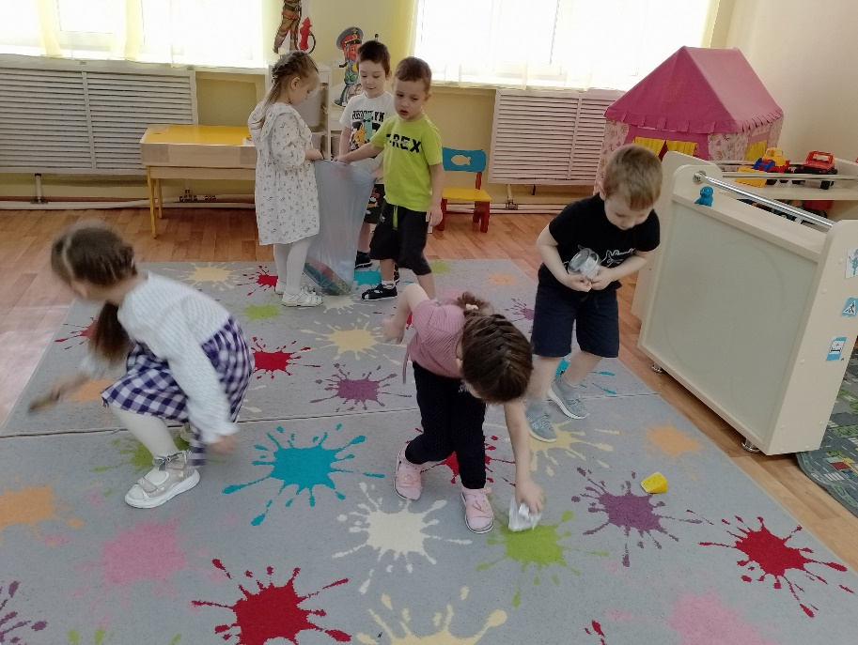
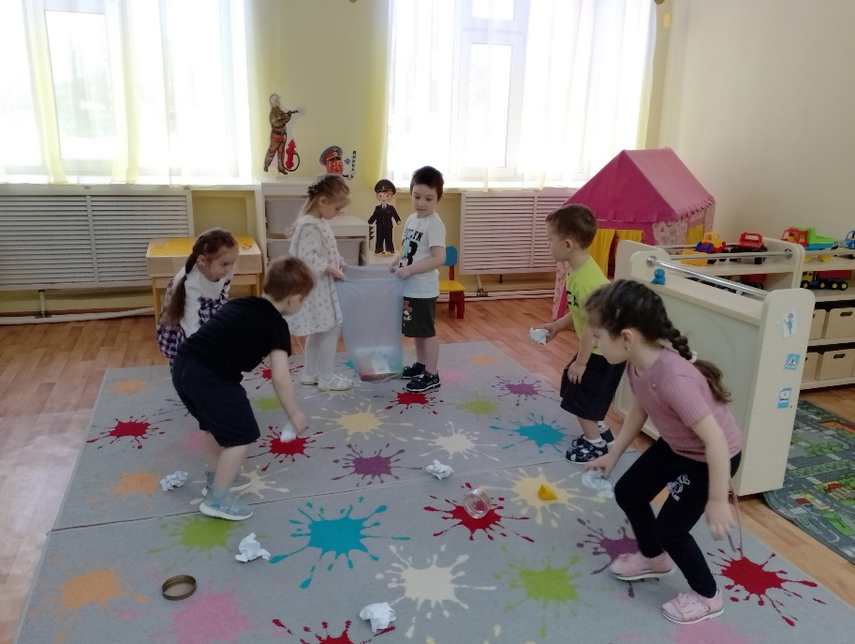

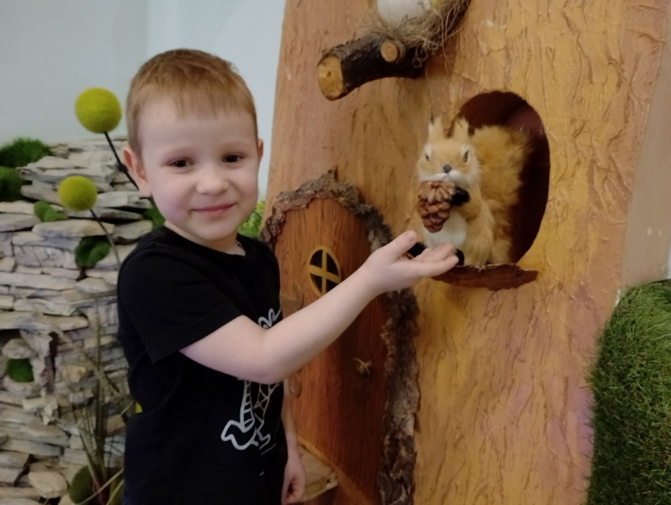

Наши воспитанники разгадывали загадки, смотрели познавательные презентации, а так же читали стихи и пословицы о Земле. С большим интересом и весельем ребята поучаствовали в играх и эстафетах, доставивших им «море эмоций».
